Муниципальное казённое общеобразовательное учреждение «Батьковская основная школа»
Сасовский район Рязанская область

Всероссийский конкурс эковолонтерских и экопросветительских проектов
«Волонтеры могут все»
Номинация- «Пойдем экологическими тропами»

«Озеро Черное - памятник природы»

Выполнил:
Попов Дмитрий, ученик 9 класса
Руководитель
Костина Наталя Ивановна,
директор
МКОУ «Батьковская ОШ»

Батьки 2019

Я – Попов Дмитрий, ученик 9 класса МКОУ «Батьковская ОШ». Проживаю в деревне Арга муниципального образования – Сасовский муниципальный район. Наша школа давно выбрала для своей работы экологическое направление. Данный конкурс не стал исключением.
Памятники природы уникальные, невосполнимые, ценные в экологическом, научном, культурном и эстетическом отношениях природные комплексы, а также объекты естественного и искусственного происхождения. И я особенно горжусь тем, что проживаю в таких местах, где такие объекты есть и, надеюсь, будут существовать и радовать поколение за поколением. Рядом с моей малой родиной находится памятник природы, очень красивое место – озеро Черное.

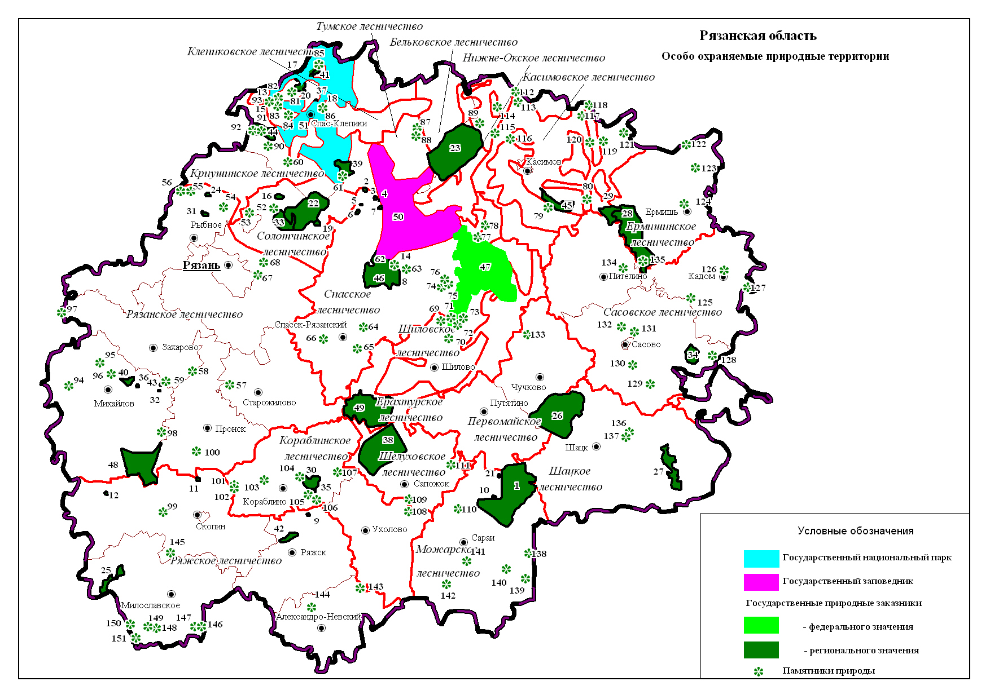

Рисунок Особо охраняемые территории Рязанской области

Особо охраняемые природные территории Рязанской области (номера соответствуют расположению ООПТ на карте):

1 | Заказник «Белореченский» | 56 | Вакинский лес | 104 | Урочище Пехлецкое
2-9 | Болото без названия | 57 | Старожиловская лесостепь | 105 | Лесостепная балка Ковыльня
10 | Болото без названия (Горелое) | 58 | Троицкая лесостепь | 106 | Болото Горелое
11 | Болото без названия (Гремячинское) | 59 | Студенецкий долинный комплекс | 107 | Болото Лесное
12 | Болото без названия (Клюквенное) | 60 | Озеро Великое | 108 | Курбатовская дубрава
13 | Болото Давыдовская Омшара | 61 | Озеро Урцево | 109 | Малая дубрава
14 | Болото Дубское | 62 | Озеро Дубское | 110 | Урочище Озериха
15 | Болото Ивня | 63 | Озеро Ковяжное | 111 | Урочище Ендова
16 | Болото Кошельница | 64 | Фатьяновские четвертичные отложения | 112 | Карстовое озеро Индовище
17 | Болото Малое Жабье | 65 | Мезозойские отложения у с. Никитино | 113 | Озеро Светлое
18 | Болото Озерное | 66 | Троицкие четвертичные отложения | 114 | клюквенное болото
19 | Болото Прогон | 67 | Геологические отложения ус с. Дятьково | 115 | Страшный овраг
20 | Болото Пышница | 68 | Озеро Бутошное | 116 | Сынтульское озеро-пруд
21 | Болото Чистое (Унгор) | 69 | Тереховское левобережье | 117 | Ласинский лес
22 | Борисковский | 70 | Тереховская дубрава | 118 | озеро Житково
23 | заказник «Гиблицкий» | 71 | Озеро Тереховская Тишь | 119 | Озеро Белое
24 | Государственный музей-заповедник С. А. Есенина | 72 | Зато Чернышиха | 120 | Лес Паника
25 | Заказник «Милославская лесостепь» | 73 | Затон Курово | 121 | Зерново
26 | Заказник «Шевырляевский» | 74 | Озеро Пыронтово | 122 | Мердушинское болото
27 | Долина реки Выши | 75 | Озеро Ванда | 123 | Мердушинский лес
28 | Заказник «Мокшинский» | 76 | Озеро Пригорочное | 124 | Ермишинское озеро-пруд
29 | Заказник «Щербатовский» | 77 | Озеро Ерхинка | 125 | болото Клюквенное
30 | Заказник «Бастынь» | 78 | Озеро Румка | 126 | Курганы в рабочем поселке Кадом
31 | Заповедный лесной участок Раменская роща | 79 | Лес у села Бетино | 127 | Дубрава в пойме реки Вад
32 | Ижеславльское городище | 80 | Щербатовские известняки | 128 | Болото Большое
33 | Красное болото | 81 | Озеро Ивановское | 129 | Чёрный хутор
34 | Заказник «Кустарёвский» | 82 | Озеро Сокорёво | 130 | Лосиноостровская дача
35 | Лесостепное урочище «Княжное» | 83 | Озеро Чебукино | 131 | Сенцовские известняки
36 | Лубянское городище | 84 | Озеро Мартыновское | 132 | Темгеневские известняки
37 | Наумовские торфяники | 85 | Озеро Белое | 133 | Мелеховский лес
38 | Новокрасновский ГПЗ | 86 | Озеро Селезневское | 134 | Урочище Болото Муча
39 | Озёрская гладь | 87 | Озеро Гавринское | 135 | Кудиново болото
40 | Поярковская балка | 88 | Озеро Глухое | 136 | Конобеевская пещера
41 | Прудковская заводь | 89 | Белый лес | 137 | Конобеевская балка
42 | Ряжская пойма Рановы | 90 | Рябиновское болото | 138 | Балочный комплекс Максы
43 | Склоны правого берега реки Проня | 91 | Озеро Комгарь | 139 | Балочный комплекс Сараевская Паника
44 | Сороковой Бор | 92 | Озеро Негарь | 140 | Урочище Муравлянка
45 | Сосновский заказник | 93 | Озеро Беленькое | 141 | Урочище Телятники
46 | Заказник «Тонинский» | 94 | Завидовский долинный комплекс | 142 | Новобокинская дубрава
47 | Заказник «Рязанский» | 95 | Урочище Новопанское | 143 | Урочище Шафрановское
48 | Заказник «Чуриковский» | 96 | Урочище Козловское | 144 | Калининская дубрава
49 | Заказник «Шелуховский» | 97 | Устье Пачоги | 145 | Урочище Чапыж
50 | Заповедник «Окский» | 98 | Урочище Саларьевское | 146 | Урочище Зеркалы
51 | Национальный парк «Мещёрский» | 99 | Стрелецкая дубрава | 147 | Урочище Дубняк
52 | Ласковские озера | 100 | Лес у села Возрожденье | 148 | Урочище Комарятник
53 | Солотчинская старица | 101 | Ерлинский лес | 149 | Урочище Большой Бык
54 | Пощупово | 102 | Ерлинский дендропарк | 150 | Урочище Сухорожня
55 | Федякинский лес | 103 | Урочище Аманово | 151 | Кочуровские скалы

Я, вместе с директором школы, Костиной Наталией Ивановной, решил изучить данное место, его природу, уникальность, историю. Наши наблюдения были оформлены и в виде экологической тропы и показаны учащимся школы. Спешу поделиться с Вами данным проектом.
Местоположение озера Черное: расположено в Сасовском районе, южной его части. Вот снимок озера со спутника.

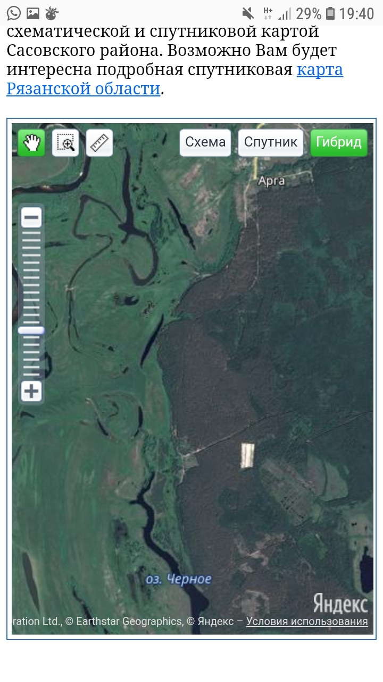
В пойме реки Цны, в двух километрах от её нынешнего русла. Входит в состав памятника природы Хутор Черный. Площадь всего объекта - 970.00 га.
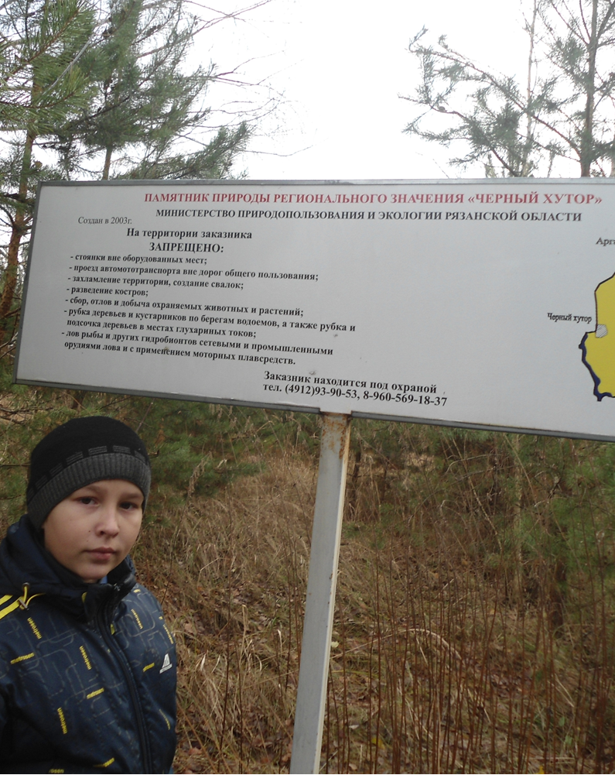
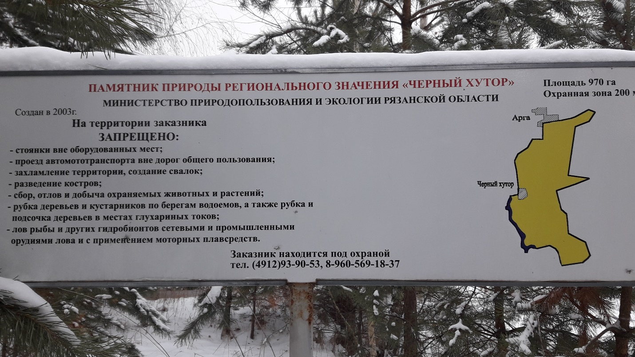
Климат данной территории – умеренно-континентальный. Зима продолжительная, а лето – теплое, иногда даже жаркое. Средняя температура января – минус 9 градусов, июля - +19. Среднее количество выпадаемых в год осадков - 550 мм. Преобладающие ветры – западные, восточные и юго-восточные. Среднегодовая температура воздуха +4 градуса. Относительная высота 10 м крутизна 10 метров. Активная вегетация растений - 145 дней.
Существует ряд документов, которые подтверждают статус природного памятника:
* исполнительного комитета Рязанского областного Совета народных депутатов от 30.12.1974 № 366 «О признании водных объектов памятниками природы»
* решение исполнительный комитет Рязанского областного Совета народных депутатов №208/11 от 16.07.1988 «Об утверждении правил охоты на территории Рязанской области».

Кадастровый отчет по ООПТ Памятник природы
областного значения "Черный хутор"
1. Название особо охраняемой природной территории (далее - ООПТ):
Памятник природы областного значения "Черный хутор"
2. Категория ООПТ:
памятник природы
3. Значение ООПТ:
Региональное
4. Порядковый номер кадастрового дела ООПТ:
Данные отсутствуют
5. Профиль ООПТ:
не определен
6. Статус ООПТ:
Действующий
7. Дата создания:
10.01.2003
8. Цели создания ООПТ и ее ценность:
Назначение памятника природы:
Природоохранное: основное назначение памятника природы - поддержание (при необходимости -восстановление) удовлетворительного состояния следующих объектов охраны: долинный природный комплекс правобережья р. Цна, в том числе: естественные экологические системы: сосновый бор и смешанный лес (сосняк с дубом); старичное озеро; пойменные луга;
популяция и места обитания вида животных, занесенного в Красную книгу Рязанской области: поликсена;
популяция и места обитания вида растений, занесенного в Красную книгу Рязанской области: василек сумской.
Научное (ботаническое): памятник природы представляет собой модельный объект для изучения, мониторинга состояния и разработки мер по сохранению и восстановлению экосистем долинных природных комплексов и их элементов.
Эколого-просветительское: памятник природы пригоден для проведения учебно-просветительских экскурсий и полевых практик.
9. Нормативная основа функционирования ООПТ:
Индивидуальное положение об ООПТ, паспорт ООПТ, охранное обязательство, другие документы по
организации и функционированию ООПТ:
Постановление министерство природопользования и экологии Рязанской области 05.09.2012
Об утверждении паспортов на памятники природы областного значения
Другие документы:
Кадастровый отчет составлен ИАС «ООПТ России» (oopt.aari.ru) 20.12.2018 1
Постановление администрация Рязанской области 10.01.2003 5 О развитии системы особо охраняемых природных ерриторий Рязанской области
10. Ведомственная подчиненность:
11. Международный статус ООПТ:
Не присвоен
12. Категория ООПТ согласно классификации Международного союза охраны природы (МСОП,
IUCN):
Данные отсутствуют
13. Число отдельно расположенных, не граничащих друг с другом участков территории/акватории
ООПТ:
Данные отсутствуют
14. Месторасположение ООПТ:
Центральный федеральный округ, Рязанская область, Сасовский район.
15. Географическое положение ООПТ:
Рязанская область, Сасовский район, от г. Сасово 14 км на юг - юго-восток, в 1 км к югу от д. Арга.
16. Общая площадь ООПТ:
970,0 га, в том числе площадь морской особо охраняемой акватории – 0,0 га.
17. Площадь охранной зоны ООПТ:
Данные отсутствуют
18. Границы ООПТ:
от т. А до т. Б - по западному берегу оз. Черное до его северной оконечности, далее по полевой дороге до опушки леса кв. 85 и вдоль лесной опушки кв. 85 по смежеству с землями ООО "Березово", далее вдоль опушки кв. 83, кв. 80 и кв. 72 по смежеству с землями СПК "Батьки";
от т. Б до т. В - вдоль опушки кв. 72 и южной окраины с. Арга по смежеству с землями
Батьковской сельской администрации;
от т. В до т. Г - вдоль опушки кв. 72, по просеке между кварталами 72/73, 80/81, 83/84, 84/85, 85/88,
85/87, 86/87 Батьковского лесничества;
от т. Г до т. Д - вдоль границы кварталов 86, 96 и СПК "Батьки";
от т. Д до т. Е - по просеке между кварталами 104/105 Батьковского лесничества;
от т. Е до т. Ж - по южной опушке леса квартала 104, граничащей с землями СПК "Батьки";
от т. Ж до т. А - по западной опушке кварталов 104 и 96, далее вдоль берега оз. Черное до точки начала описания.
19. Наличие в границах ООПТ иных особо охраняемых природных территорий:
Отсутствуют
20. Природные особенности ООПТ:
Памятник природы включает озеро Черное (ширина 50 - 150 м, площадь - 19,2 га), а также участок коренного склона долины р. Цна. С севера на юг памятник природы вытянут на 5,5 км при ширине 1 - 3 км. В лесной части территории преобладают остепненные сосновые и смешанные леса. В луговой части разнотравно-злаковые луга. Вокруг озера Черное образована охранная зона 200 м от береговой линии.
Основные охраняемые виды:
Algae and other protists (Водоросли и другие простейшие)
Среди представителей группы на ООПТ охраняемые таксоны и популяции не зафиксированы
Кадастровый отчет составлен ИАС «ООПТ России» (oopt.aari.ru) 20.12.2018 2
Bacteria and Archaea (Бактерии и археи)
Среди представителей группы на ООПТ охраняемые таксоны и популяции не зафиксированы
Bryophytes (Мохообразные)
Среди представителей группы на ООПТ охраняемые таксоны и популяции не зафиксированы
Fungi, lichens and fungus-like organisms (Грибы, лишайники и грибоподобные организмы)
Среди представителей группы на ООПТ охраняемые таксоны и популяции не зафиксированы
Invertebrates (Беспозвоночные животные)
Среди представителей группы на ООПТ охраняемые таксоны и популяции не зафиксированы
Vascular plants (Сосудистые растения)
Среди представителей группы на ООПТ охраняемые таксоны и популяции не зафиксированы
Vertebrates (Позвоночные животные)
Среди представителей группы на ООПТ охраняемые таксоны и популяции не зафиксированы
Суммарные сведения по биологическому разнообразию
Algae and other protists (Водоросли и другие простейшие)
Bacteria and Archaea (Бактерии и археи)
Bryophytes (Мохообразные)
Fungi, lichens and fungus-like organisms (Грибы, лишайники и
грибоподобные организмы)
Invertebrates (Беспозвоночные животные)
Vascular plants (Сосудистые растения)
Vertebrates (Позвоночные животные)
Уникальные с научной, познавательной, эстетической точек зрения природные и культурно- исторические объекты:
Данные остутствуют.
21. Экспликация земель:
Данные отсутствуют
22. Негативное воздействие на ООПТ (факторы и угрозы):
Данные отсутствуют
23. Юридические лица, ответственные за обеспечение охраны и функционирование ООПТ:
Министерство природопользования Рязанской области
Юридический адрес организации: 390006, г. Рязань, ул. Есенина, д. 9
Почтовый адрес организации: 390006, г. Рязань, ул. Есенина, д. 9
Телефон: (4912) 93-90-60
Факс: (4912) 93-90-60
Адрес электронной почты: info@priroda-ryazan.ru
Адрес в сети Интернет: http://minprirody.ryazangov.ru/
Дата государственной регистрации юридического лица: 14.01.2011
ОГРН: 1116234000145
ФИО руководителя: АБРАМОВ СЕРГЕЙ АЛЕКСАНДРОВИЧ
Должность: Министр
Служебный телефон: (4912) 93-90-60
Заместители и руководители подразделений:
Начальник отдела экологической безопасности Абаева Руниса Харисовна (телефон: + 7 (4912) 55-17-98)
Начальник отдела регулирования использования животного мира Корольков Сергей Александрович
(телефон: + 7 (4912) 55-17-89)
Кадастровый отчет составлен ИАС «ООПТ России» (oopt.aari.ru) 20.12.2018 3
24. Сведения об иных лицах, на которые возложены обязательства по охране ООПТ:
Данные отсутствуют
25. Общий режим охраны и использования ООПТ:
Режим хозяйственного использования и зонирование территории определен следующими
документами:
Постановление министерства природопользования и экологии Рязанской области от 05.09.2012
№10
Запрещенные виды деятельности и природопользования:
использование земель в формах, противоречащих назначению памятника природы;
сплошные рубки, за исключением случаев, установленных действующим законодательством Российской Федерации; распашка луговой части памятника природы; использование акватории для организации рыбоводных хозяйств и промышленного лова рыбы; размещение временных объектов для нужд охотничьего хозяйства, рыболовства и т.д. в водоохранных зонах водоемов; применение моторных плавсредств; лов рыбы и других гидробионтов сетевыми и промышленными орудиями лова (в т.ч. электролов);сбор, отлов и добыча диких животных и растений, занесенных в Красную книгу Рязанской области, Красную книгу Российской Федерации (за исключением изъятия в соответствии с действующим законодательством для разведения в неволе (в культуре);
все виды мелиоративных работ, нарушение гидрологического режима;
движение и стоянка автотранспорта, не связанные с функционированием заказника, вне дорог общего пользования, за исключением сенокосных работ;
стоянки охотников, рыболовов, туристов и отдыхающих вне оборудованных мест (отсутствие указателя стоянки, твердого покрытия площадки для контейнеров под ТБО, настилов для палаток, кострищ, скамеек); добыча полезных ископаемых;
складирование и применение ядохимикатов; сброс стоков (промышленных и бытовых) в воду; захламление и замусоривание территории, устройство свалок и полигонов ТБО и промотходов; повреждение или уничтожение аншлагов и запрещающих знаков;
прочие виды хозяйственной и иной деятельности, рекреационного и другого
природопользования, препятствующие сохранению, восстановлению и воспроизводству объектов охраны, ведущие к сокращению численности или ухудшению мест обитания видов, занесенных в Красную книгу Рязанской области, Красную книгу Российской Федерации.
Разрешенные виды деятельности и природопользования:
Допустимые виды деятельности:
выборочная рубка; уборка валежника и сухостоя; противопожарные мероприятия;
создание лесных культур соответствующих видов деревьев на месте вырубок участков леса с преобладанием этих видов в древостое;
охота на общих основаниях по разрешениям, выдаваемым специально полномоченным государственным органом, а также пользователями животным миром в пределах установленных им квот.
26. Зонирование территории ООПТ:
Зонирование отсутсвует.
27. Режим охранной зоны ООПТ:
Охранная зона отсутствует.
28. Собственники, землепользователи, землевладельцы, арендаторы земельных участков, находящихся в границах ООПТ:
Кадастровый отчет составлен ИАС «ООПТ России» (oopt.aari.ru) 20.12.2018 4
29. Просветительские и рекреационные объекты на ООПТ:
Данные отсутствуют. Природоохранную ценность имеет не только озеро, но и луговая часть. Это единственная на востоке область, где место обитания крупной популяции поликсены.
Данные предоставлены с сайта (oopt.aari.ru)
Кадастровый отчет составлен ИАС «ООПТ России» 20.12.2018
Нашу экологическую тропу к памятнику природы озеро Черное хочу начать от дома, в котором я живу с папой и мамой. Моя родная деревня напрямую связана с данным объектом нашего изучения. Деревня Арга ближе всех расположена к хутору Черный. В 70 годы дорога, ведущая через лес от того места, где я живу, к хутору-единственная. По ней люди ездили в школу, на работу, за продуктами.
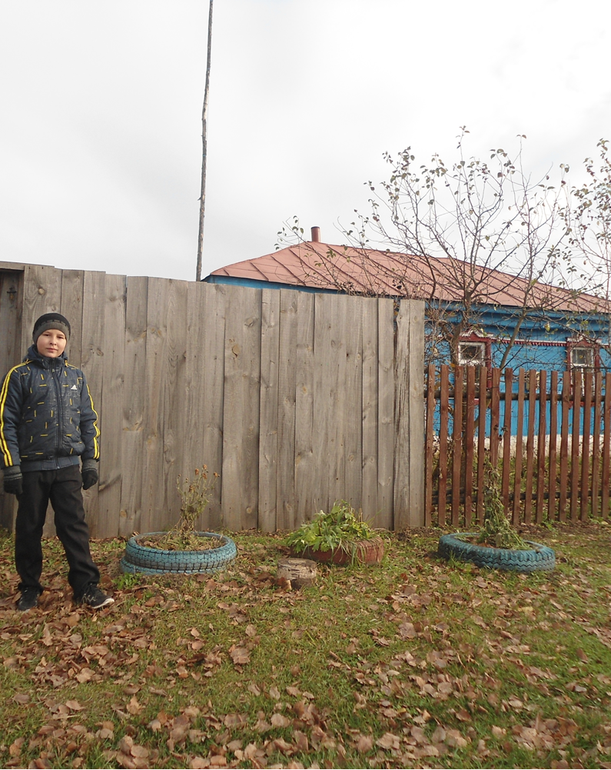

Данный объект расположен в лесном массиве, поэтому дорога к нему пойдет по лесу. Итак, начинаем наше экопутешествие.
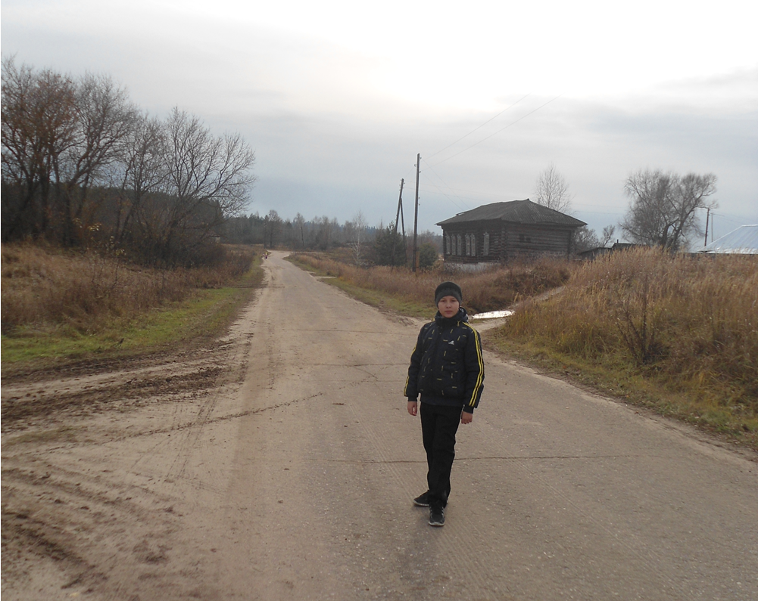

Мы сразу попадаем в экосистемы смешанного и соснового леса. Здесь спокойно и размеренно в любое время года.

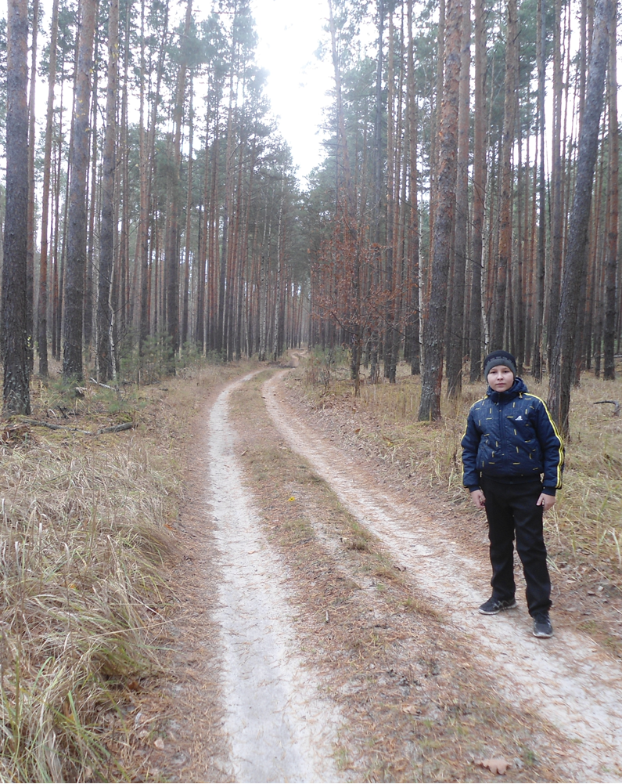

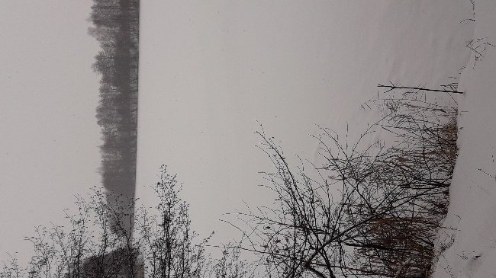

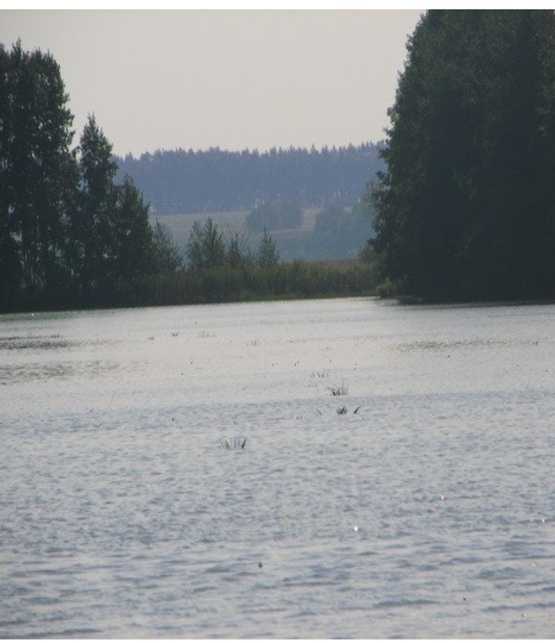

Мне часто приходится бывать здесь с отцом: и за дровами, и за грибами, и за ягодами, и на рыбалку.
По лесу идет извилистая дорога. В большей своей части ровная и сухая.

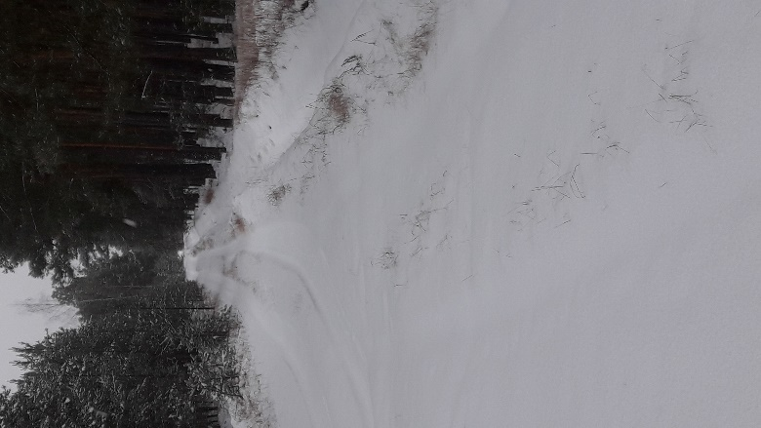

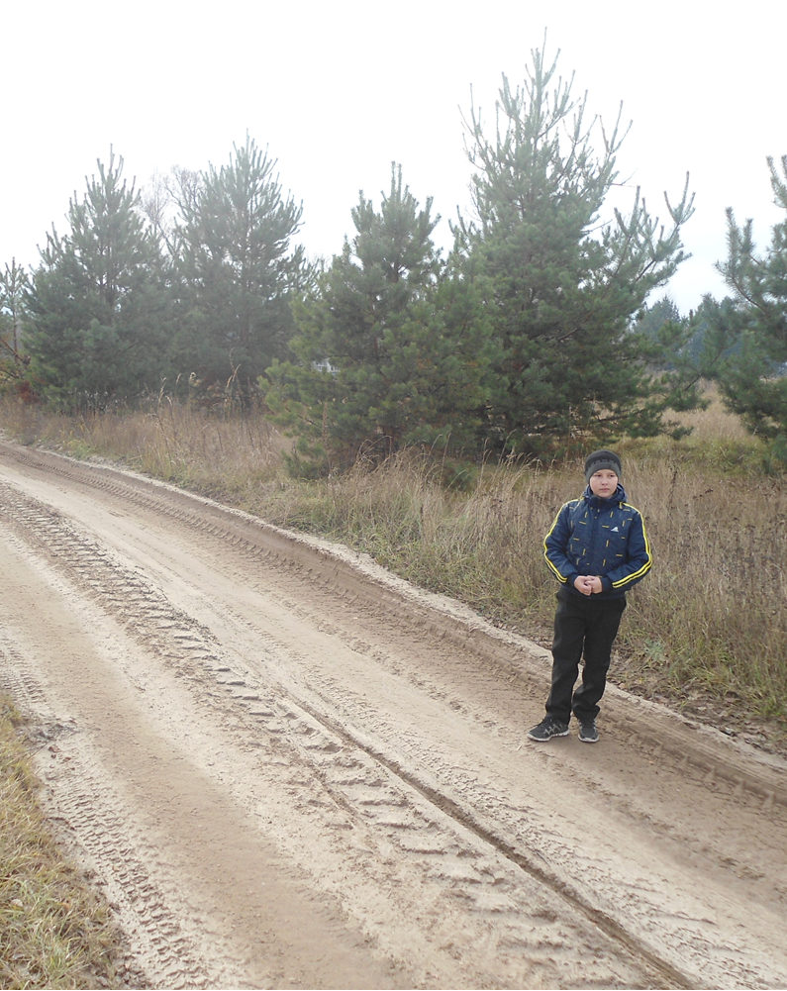

Почвы, которые преобладают здесь - дерново-подзолистые, песчаные, торфяно-глеевые в понижениях. Поэтому можно встретить и на своем пути огромные непроходимые лужи.

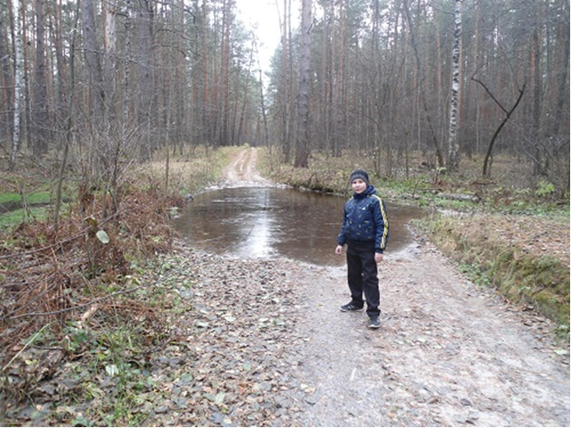

Приятно увидеть в лесу разных представителей фауны: одинокого лося, кабана, зайца, лису. Всё чаще дикие животные подходят ближе к жилищу людей в поисках пищи. Лес всегда наполнен голосами птиц. Зимой стук дятла, санитара леса. Летом - разноголосье птиц.

Отдельного внимания заслуживают муравейники.
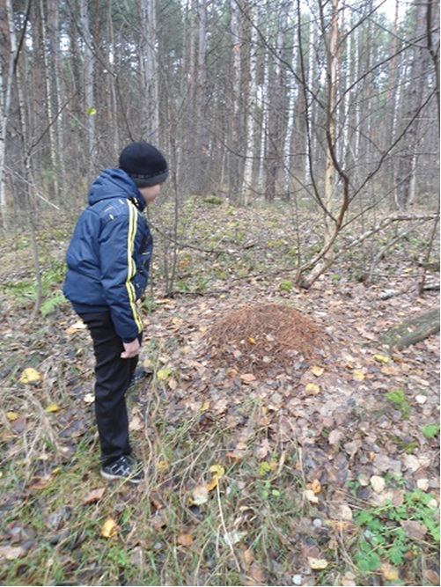

Мы с учениками многие огораживаем. Такую работу проводим постоянно. На конкурсе «Домик для птиц» сделанные скворечники развесили на опушке леса.

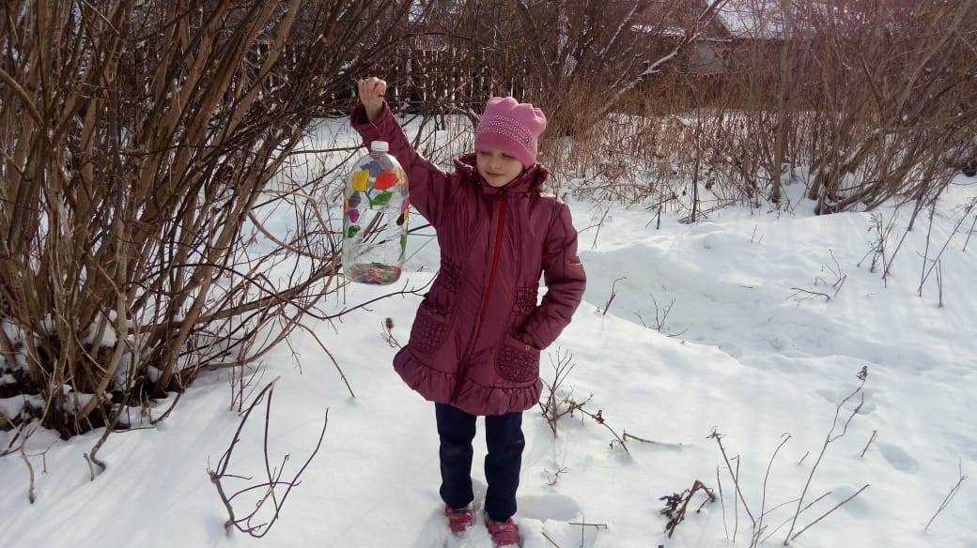

Дорога от дома до озера – около 7 км. Представляете – 7км свежего, чистого воздуха. Разнообразие ягод: и земляника, и черника. При чем, растут они по разные стороны: справа – земляника, а слева – черника. Зависит это от рельефа местности.
Уклон хоть и не большой, а всё же есть в сторону озера, вправо.

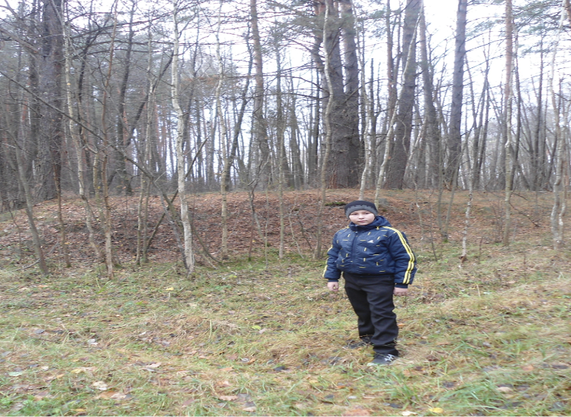

Тут и почва покрыта мхом.
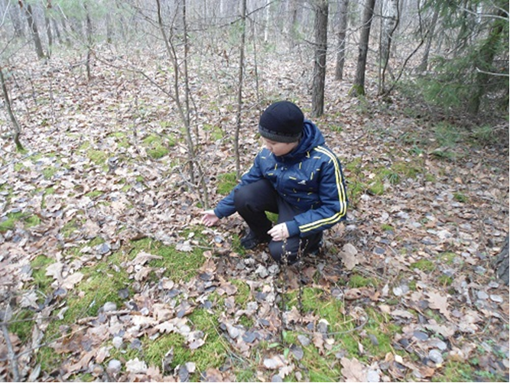
А во мху даже поздней осенью можно найти маслята.

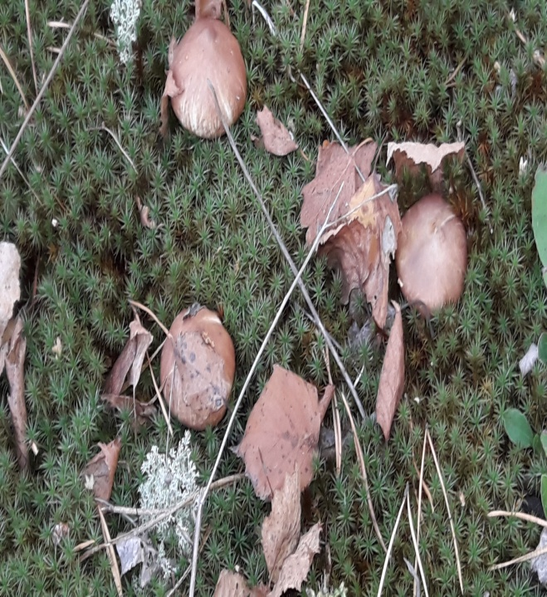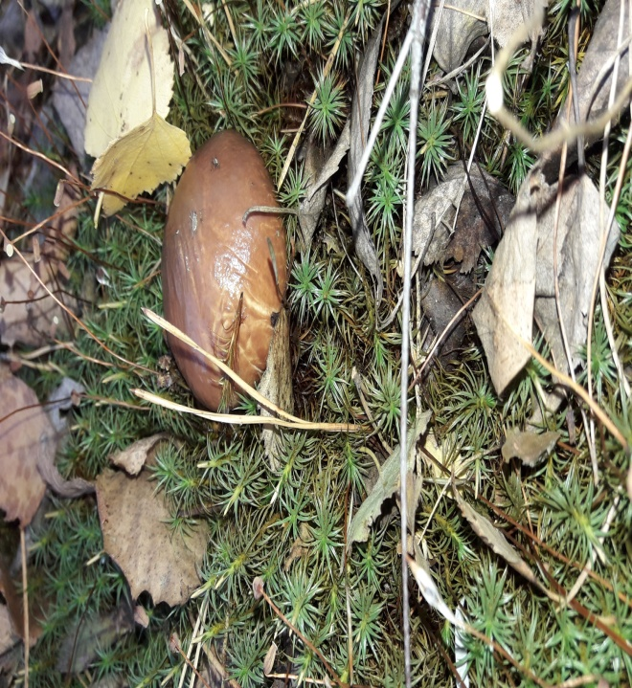

Практически на каждом километре имеются места отдыха.

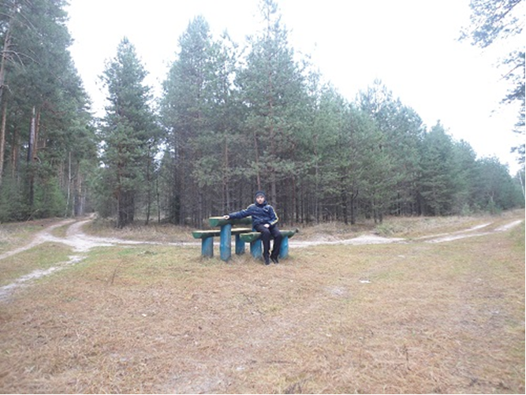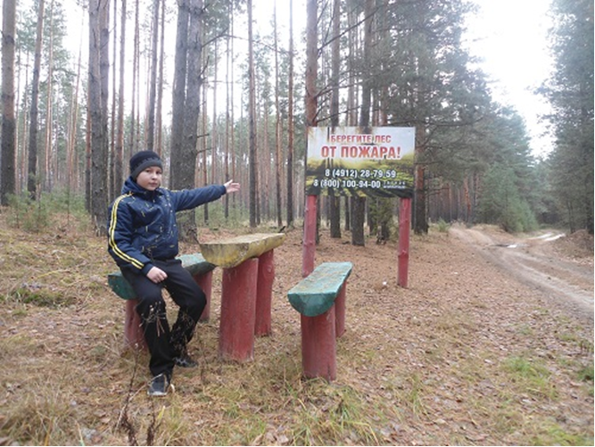
Мы с родителями всегда стараемся отдохнуть летом под тенью сосен, елей и других деревьев. На берегу озера тоже есть местечко для путника, отдыхающих. Востребованы они и летом, и зимой.

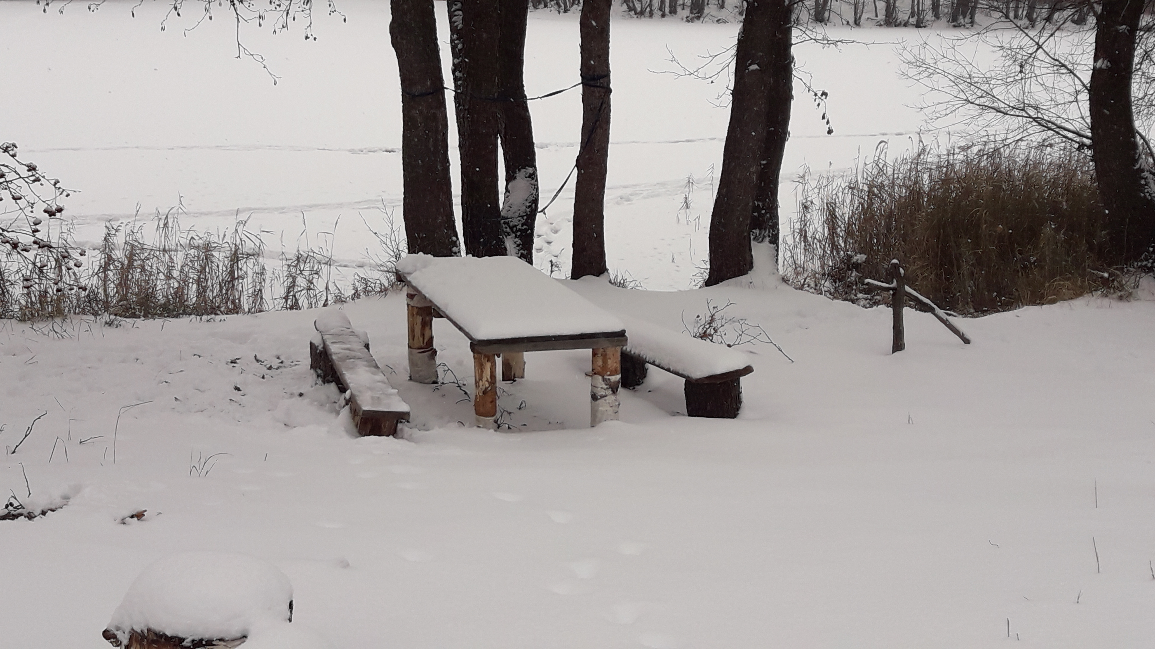
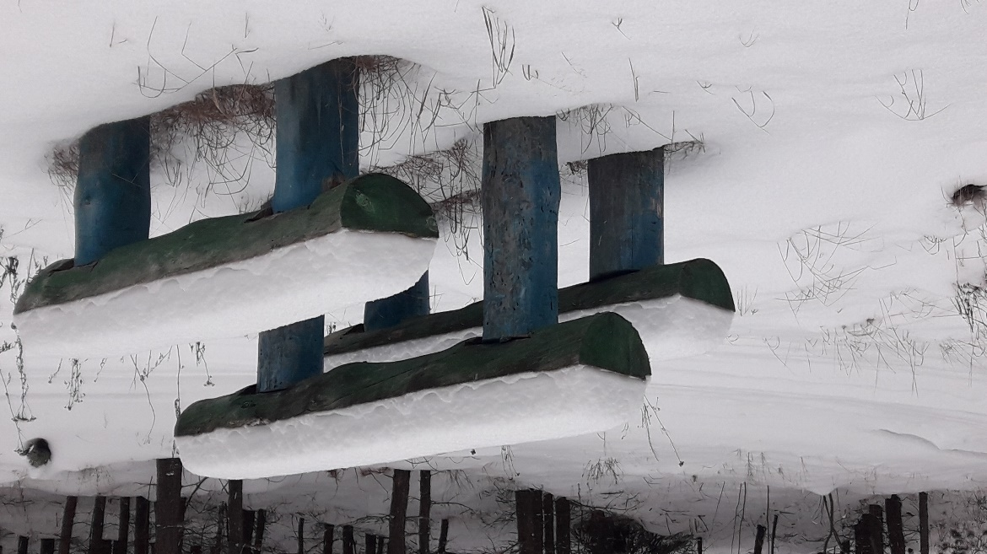

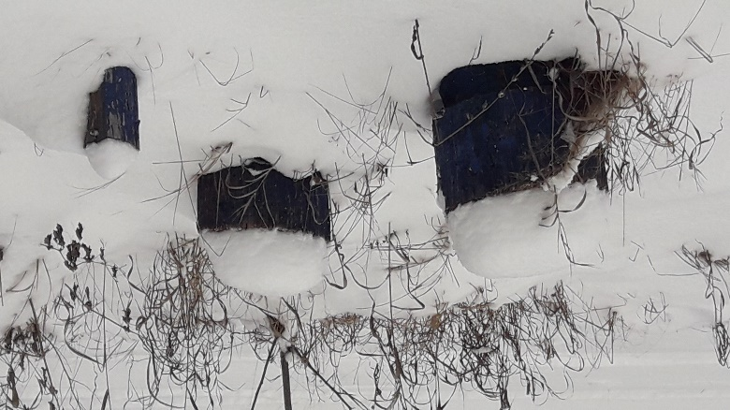

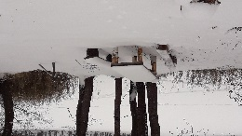

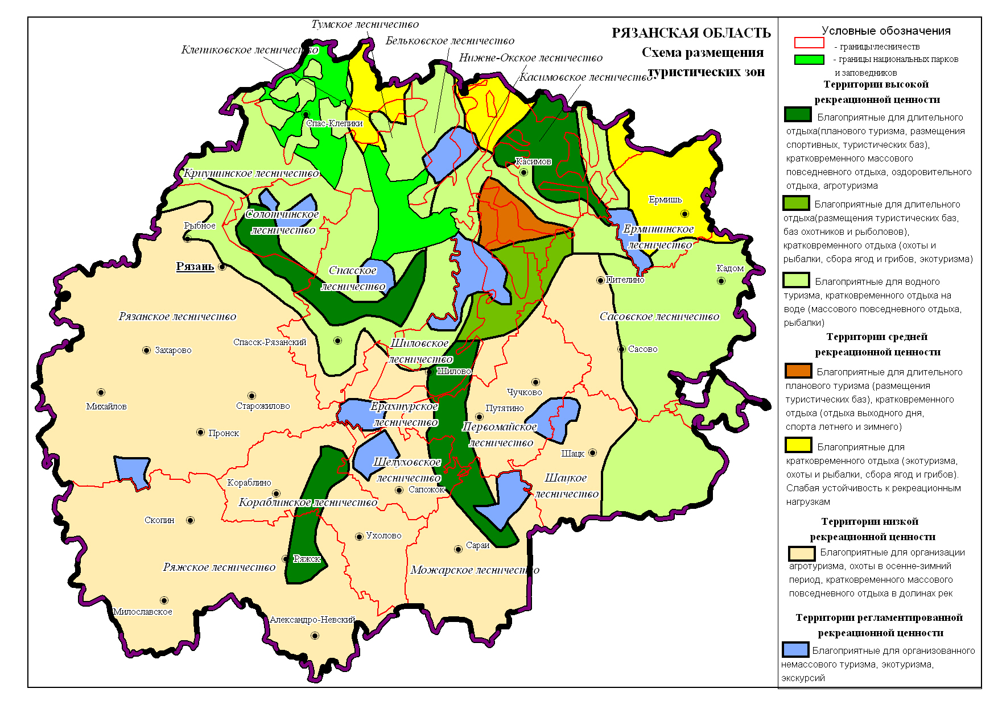

Схема размещения туристических зон Рязанской области

По дороге редко увидишь проезжающие машины. В основном это рыбаки, грибники и отдыхающие. За порядком зорко следят работники Батьковского лесничества. На въезде и выезде стоят шлагбаумы.

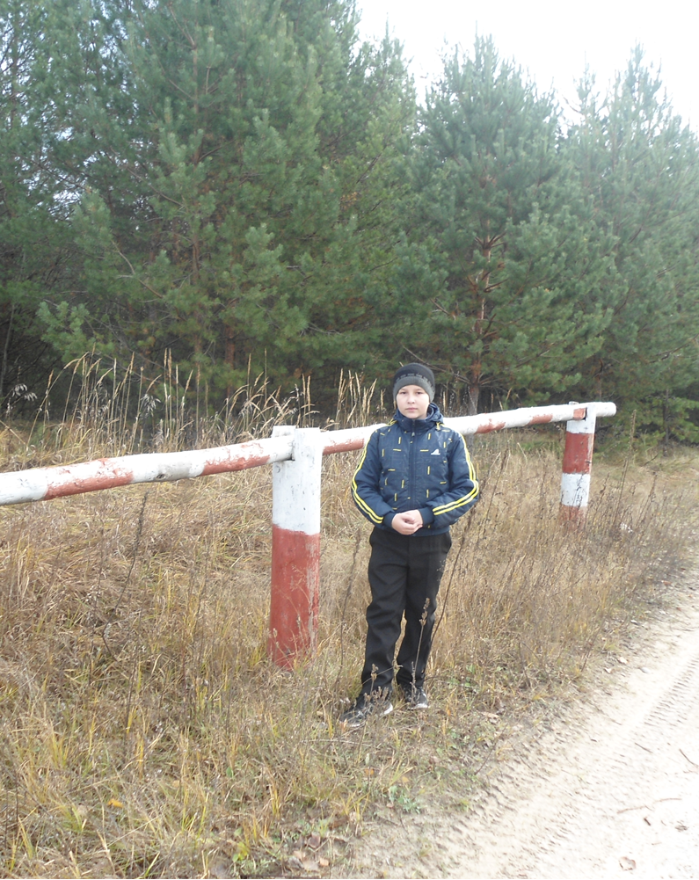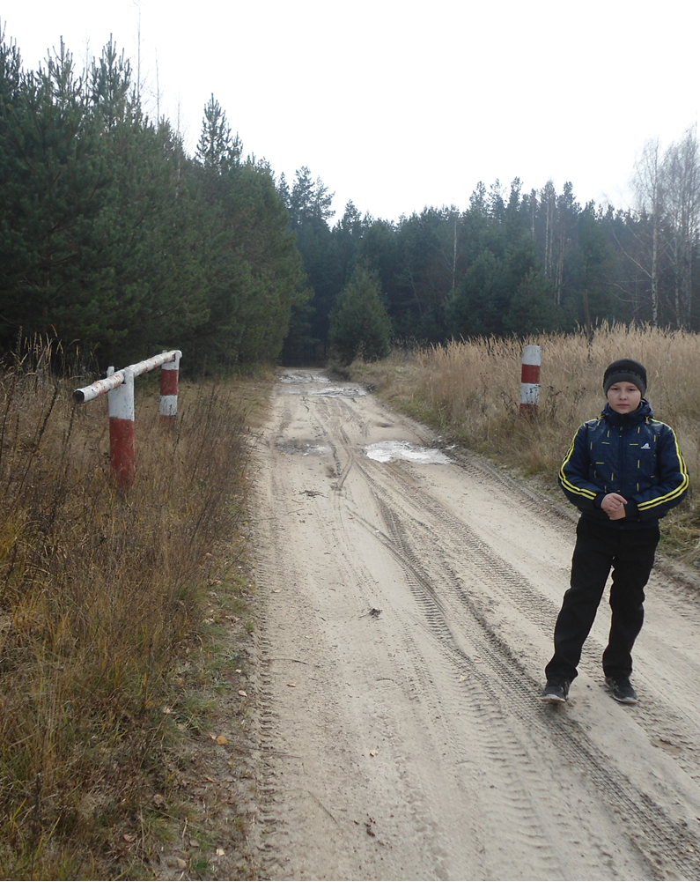

Пройдя половину пути, дорога приводит на питомник, где выращивают саженцы деревьев. Старшеклассники рассказывали, что летом обрабатывали от сорняка здесь деревца будущих новогодних красавиц.
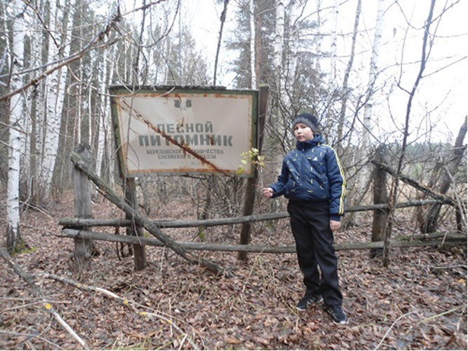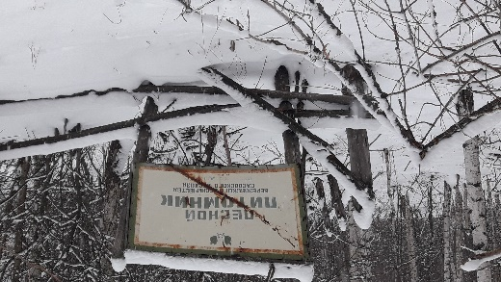

Дальше дорога поднимается вверх, и уже все реже встречаются болотистые места. Лес становится реже.

Здесь же дорога разделяется ручьем, который течет по направления с востока на запад. Где берет начало, мне пока не ясно, но с уверенностью могу сказать, что впадает он в наше знаменитое озеро. Он не замерзает, не высыхает в засушливое время. Возможно, это будет новая тропа, который ещё предстоит изучить
Когда – то здесь стояли дома лесников, работала пилорама. Местные ребятишки ходили в ближайшую школу пешком: зимой по льду реки Цна, летом – на лодке…

И вот , наконец, чудо природы… Необыкновенной красоты в разные времена года озеро, со своей извилистой формой.

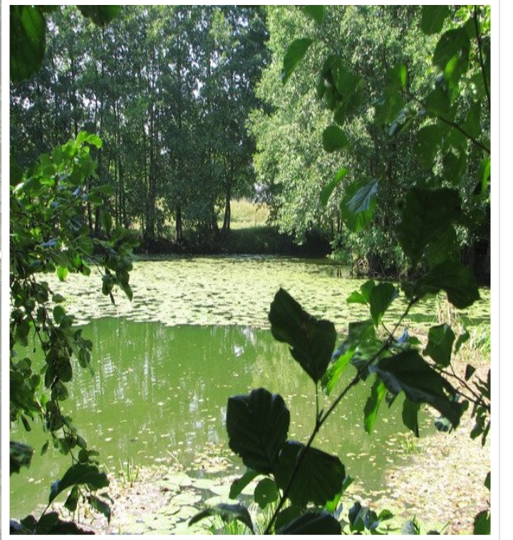
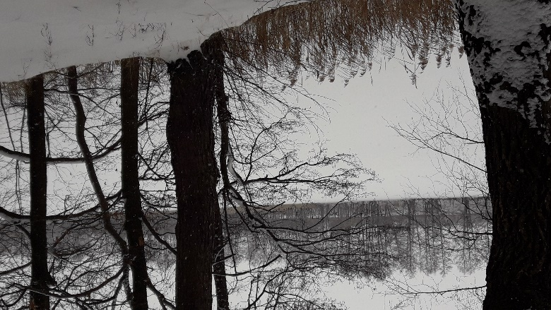

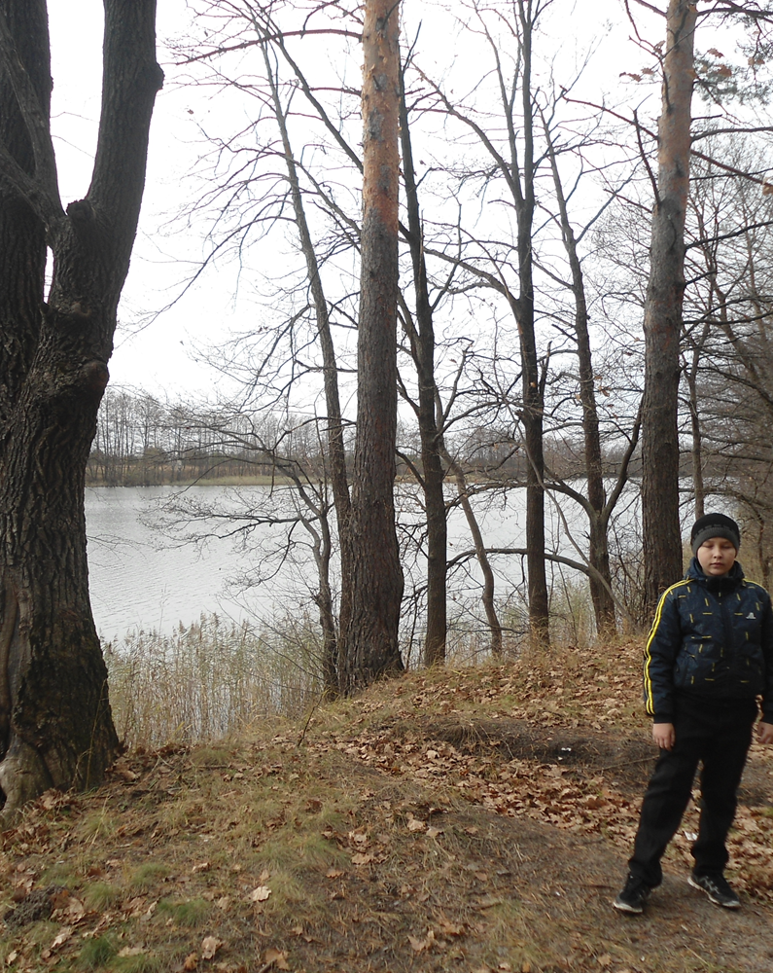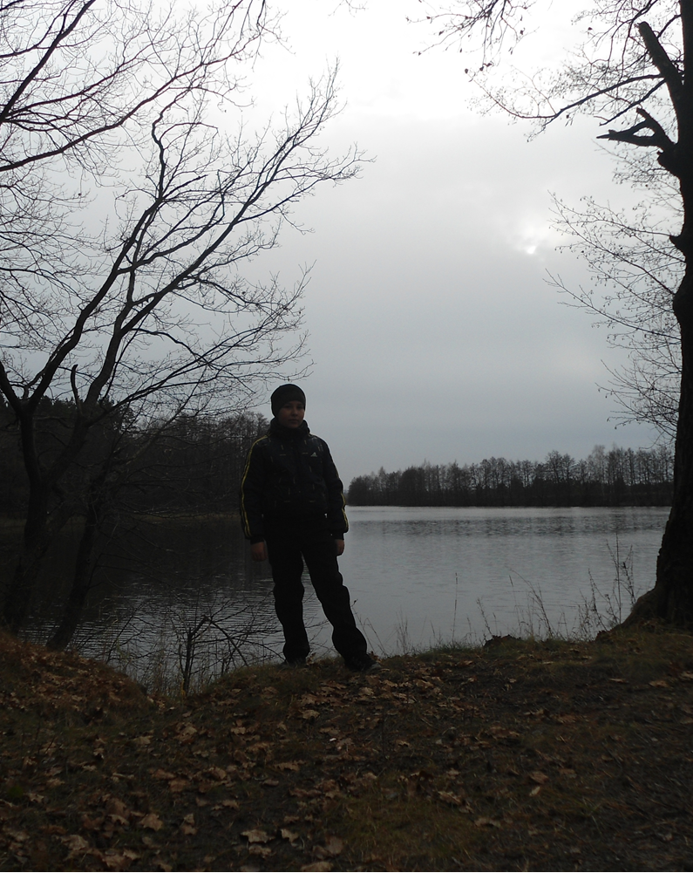

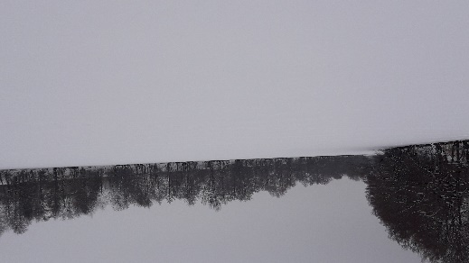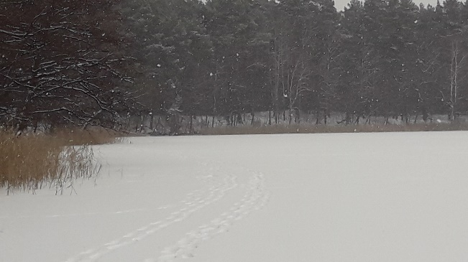

Длина его составляет 2 км, ширина от 50 до 150, и возможности увидеть полностью, конечно же, – нет. Выделяется не менее десяти поворотов. Мы нашли снимок со спутника

Берега крутые, высота их от 2 до 3 м.

Вдоль всего берега озера растет лесной массив, в котором преобладает редкий в области тип лесов – остепненные боры и субори.

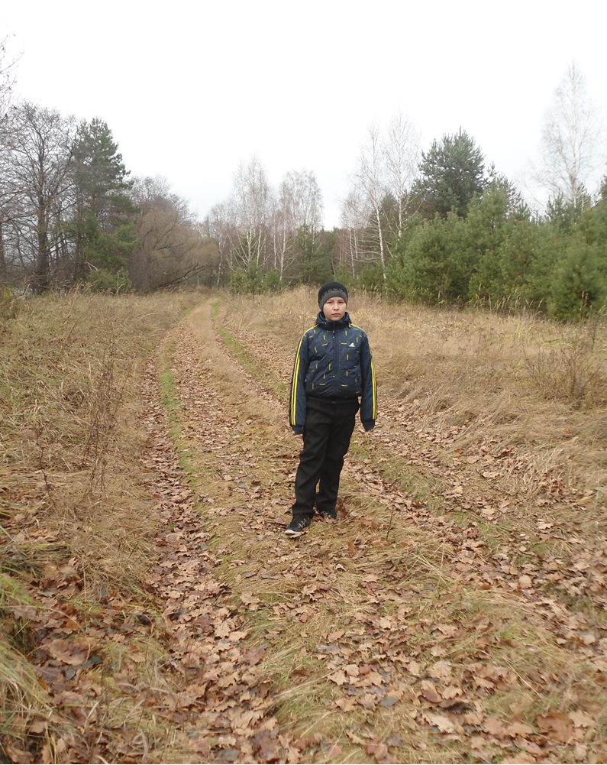

Глубина колеблется от 1—2 м, до 4 (местами до 6 м). Это мы с папой проверили на зимней рыбалке. Данные глубин (особенно со стороны леса) очень разнятся между собой. Связано это с тем, что во время высоких половодий стволы упавших деревьев, а также деревьев, произрастающих непосредственно на берегу, течениями прибивает к правому (восточному) берегу озера. После схода половодья, намокшие древесные заторы тяжелеют, опускаются на глубину, тем самым формируя так называемое «второе» дно.
В озере разнообразие рыбы: окунь, плотва, ерш, щука. Зимой часто можно увидеть ласку, норку, бегающих вдоль берега. Это любители «бесплатной» рыбки от рыбаков. На фото ниже мы можем наблюдать за «жилищем» этого зверька.

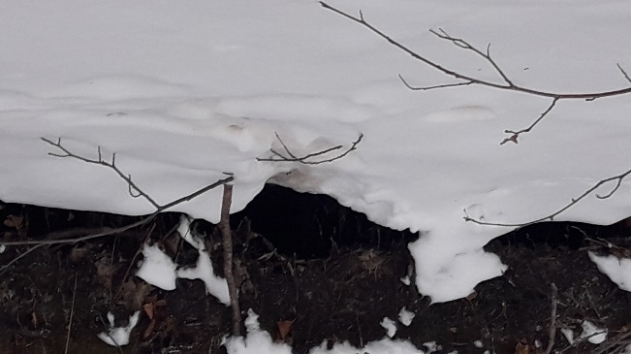

А это уже хозяин прибрежных деревьев - бобр.

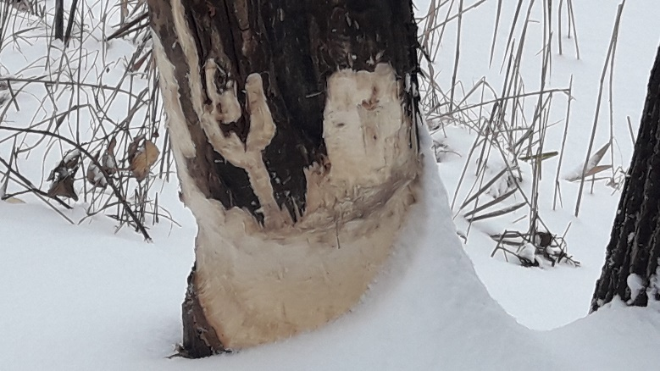

Очень интересно наблюдать за следами различных зверей зимой.

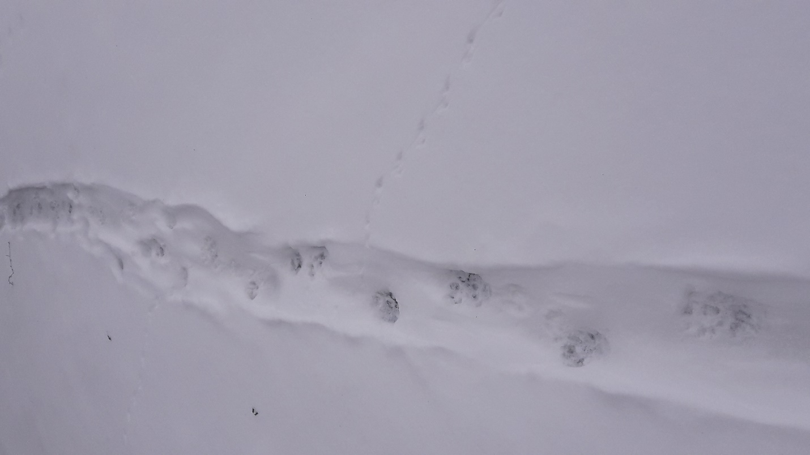

Судя по следам, зверек крупный. Он тащил свою «добычу» издалека…Следы можно видеть из леса, через узкую часть озера на другой берег.
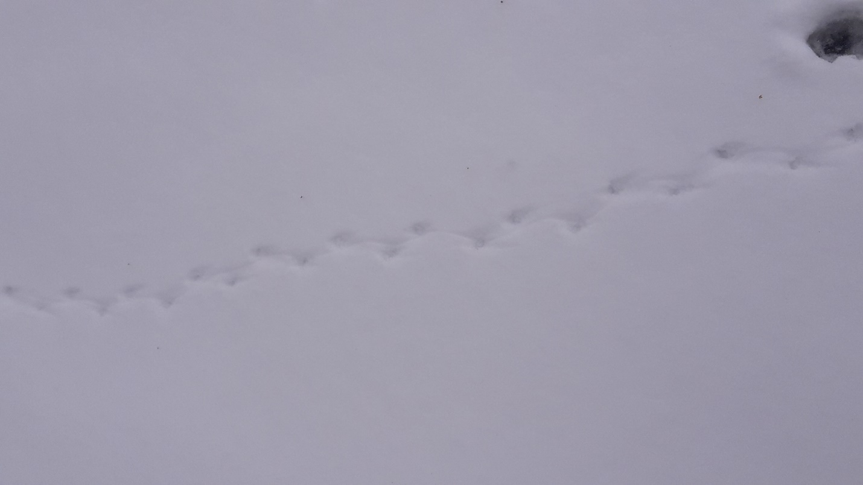

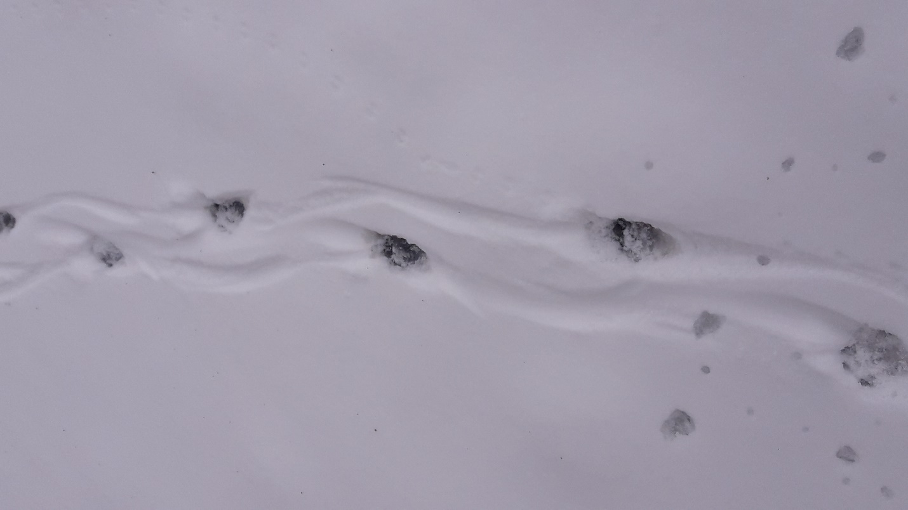

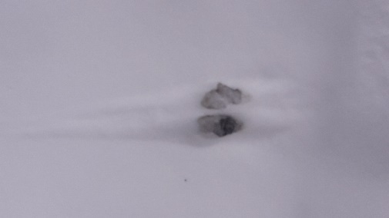

А это следы зверей в лесу рядом

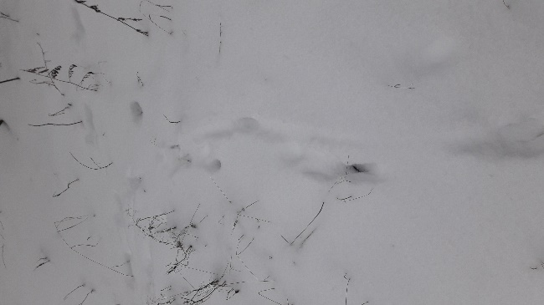

Жаль, что не удалось запечатлеть стаю снегирей, прилетающих полакомиться дарами осени к рябине у берега.

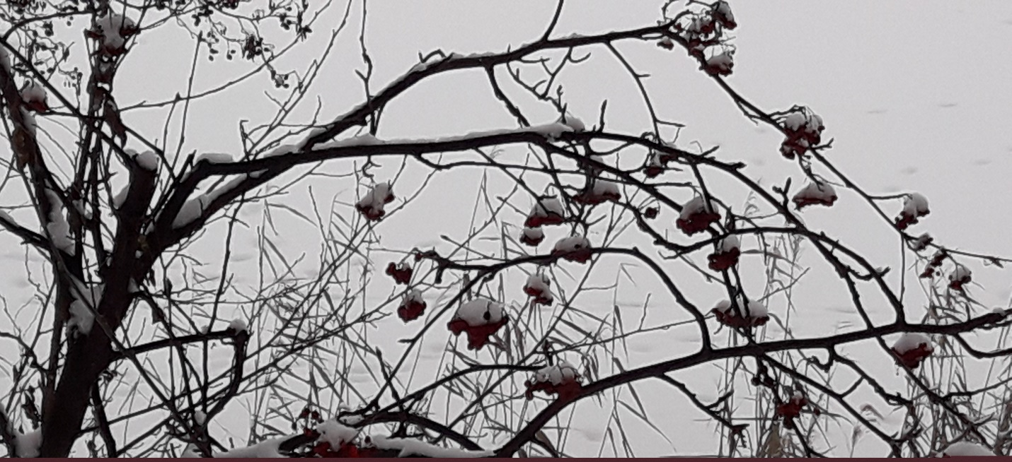

Изучая природу, мы пришли к выводу, что многое в природе озера нехарактерно для природы таких же территорий: берега довольно крутые, поросшие кустарником, что несвойственно для старичных озёр; к озеру примыкают произрастающие на дерново-подзолистых почвах субори, что тоже нехарактерно для данной местности.
2018 год был засушливым. Осадки выпадали редко. Возможно это повлияло и на уровень воды в водоёме. Сейчас так выглядят берега озера Черное.
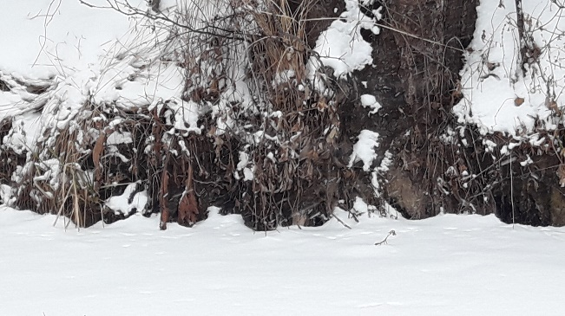

По другую сторону озера – земли другого поселения. Там уже больше распространена экосистема пойменного луга, а научно - экосистема долинного природного комплекса правобережья Цны. Там преобладают почвы аллювиальные. Глубина залегания пород 44 м.
Уникальность природы озера Черного ещё и в том, что там растут редкие виды растений: василек сумской, занесённый в Красную книгу Рязанской области; поликсена – в Красную книгу РФ

Тесно связаны между собой озеро Черное и человек. Надо сказать – не всегда эти отношения выгодны друг другу. Зимой и летом водоём изобилует рыбой. Но ловить её можно по-разному…

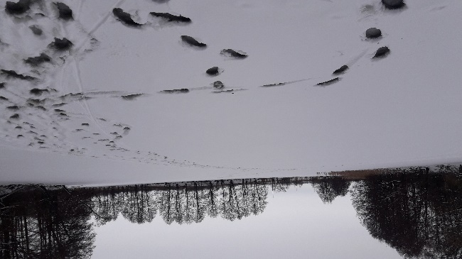

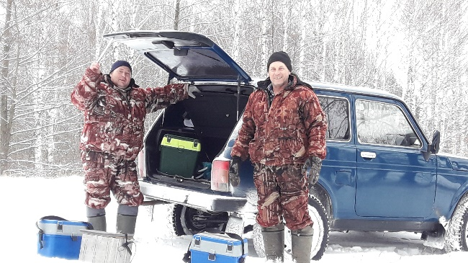

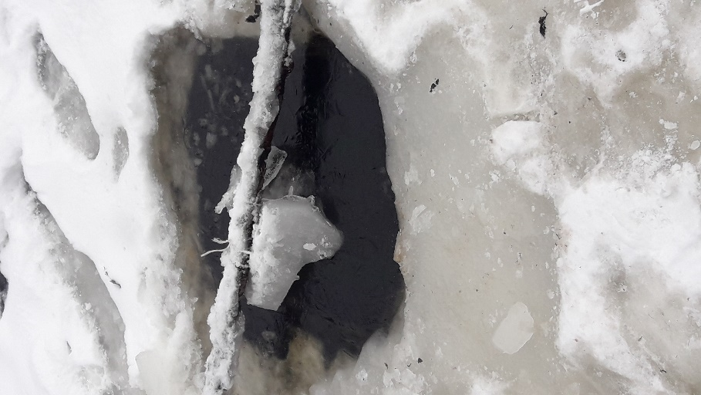

Это сеть, поставленная по лед… К сожалению, такие случаи нередкие.

Мы много посвятили описанию природы этого красивого, уникального во всех отношениях места. Отдельного внимания заслуживает старое поселение Черный хутор. С начала 20 века по 1992 годы там жили и трудились хуторчане. Хутор состоял из 10 домов. Работала небольшая пилорама. В основном жители были работниками лесничества. Мы узнали, что в поселке Батьки в настоящее время живут люди, которые раньше проживали на этом хуторе. Семья Ледяховых. Глава семейства, в настоящем главный лесник Батьковского лесничества, начинал свою деятельность именно на хуторе Черном. С удовольствием они рассказали о былых временах, интересной и веселой жизни, несмотря на удалённость от цивилизации.
На этом наш путь по очередной экологической тропе заканчивается. Думаю, все было интересно и познавательно. Обязательно повторим такой поход летом с классом.

